◎ 개요
▶ 제목 : REP03. 제 3 장 레포트
▶ 제출자 :
이름 : 전도원
학번 : 22300650
▶ 제출일 : 2026년 4월 9일
Due Day : 2026년 4월 11일

◎ 1단계
▶ 문제기술
사용자에게 성별, 몸무게, 키, 나이를 각각 JOptionPane.showInputDialog를 사용해서 입력받은 후. 입력받은 정보를 JOptionPane.showMessageDialog를 사용하여 출력하는 문제이다.
▶ 코드
import java.util.Scanner;
import javax.swing.JOptionPane;
public class Rep03Replace1 {
public static void main(String[] args){
Rep03Replace1 rep03 = new Rep03Replace1();
rep03.level1();
}
void level1(){
String gender;
int weight, height, age;
while(true){
gender = JOptionPane.showInputDialog
("성별을 입력하세요(남자는 M,m, 여자는 W,w):");
if(gender.equals("m") || gender.equals("w") || (gender.equals("M") || gender.equals("W"))){
break;
}
}
weight = Integer.parseInt(JOptionPane.showInputDialog("몸무게를 입력하세요:"));
height = Integer.parseInt(JOptionPane.showInputDialog("키를 입력하세요:"));
age = Integer.parseInt(JOptionPane.showInputDialog("나이를 입력하세요:"));
JOptionPane.showMessageDialog(
null, "성별: " + gender + '\n'
+ "몸무게: " + weight + '\n'
+ "키: " + height + '\n'
+ "나이: " + age);
System.exit(0);
}
}

▶ 결과 (출럭 덤프)
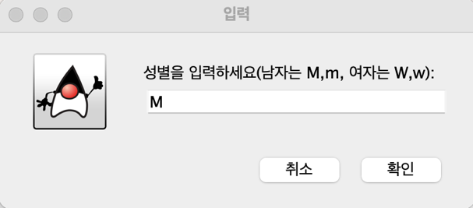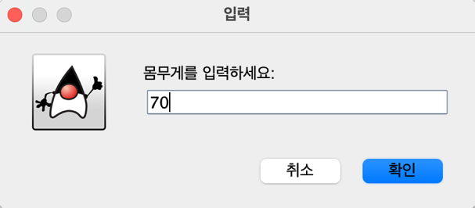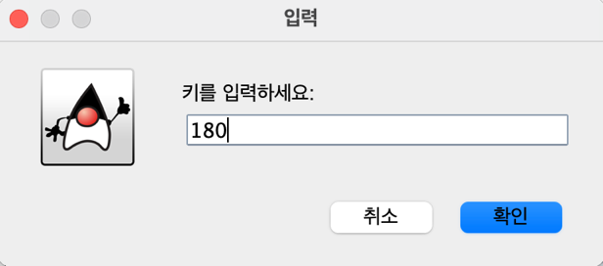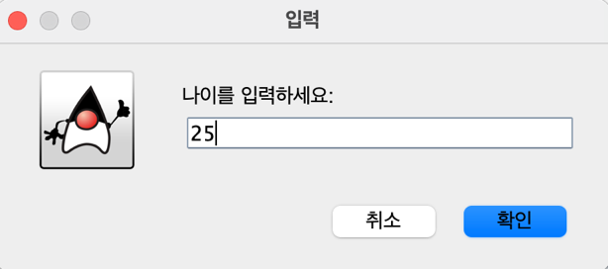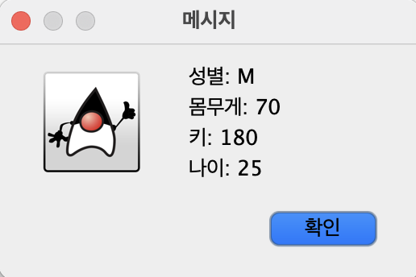

▶ 설명
String 타입 변수 gender, int 타입 변수 weight, height, age를 선언한다. while(true)를 사용하여 반복문이 계속해서 실행되게 만들고, 그 안에 gender의 값을 JOptionPane.showInputDialog을 사용하여 입력받는다. 입력받은 문자가 “m”, “M”, “w”, “W” 중 하나일 경우 break로 반복문을 종료한다. 입력받은 문자가 지정된 문자 중 하나가 아니라면, 지정된 문자를 입력받을 때까지 반복문을 계속해서 실행한다.
유효한 성별을 입력받았다면 차례대로 weight, heifht, age를 입력받은 후 JOptionPane.showMessageDialog를 사용하여 입력받은 정보들을 출력한다.
◎ 2단계
▶ 문제기술
사용자에게 성별, 몸무게, 키, 나이를 입력받고 만약 입력받은 성별 값이 “m”, “M”, “w”, “W” 이외라면 “성별이 잘못 입력되었습니다” 안내창을 출력한다. 입력받은 정보들을 바탕으로 남자라면 남성 칼로리 공식, 여자라면 여성 칼로리 공식을 사용하여 하루에 필요한 칼로리를 계산하고, 그 값을 200으로 나누어 하루에 필요한 초콜릿 개수를 구하여 출력하는 문제이다.
▶ 코드
import java.util.Scanner;
import javax.swing.JOptionPane;
public class Rep03Replace2 {
public static void main(String[] args){
Rep03Replace2 rep03 = new Rep03Replace2();
rep03.level2();
}
void level2(){
String gender;
int weight, height, age;
double cal = 0.0;
int chocolate = 0;
gender = JOptionPane.showInputDialog("성별을 입력하세요(남자는 M,m, 여자는 W,w):");
weight = Integer.parseInt(JOptionPane.showInputDialog("몸무게를 입력하세요:"));
height = Integer.parseInt(JOptionPane.showInputDialog("키를 입력하세요:"));
age = Integer.parseInt(JOptionPane.showInputDialog("나이를 입력하세요:"));
if(!((gender.equals("m") || gender.equals("w") || gender.equals("M") || gender.equals("W")))){
JOptionPane.showMessageDialog(null, "성별이 잘못 입력되었습니다.");
System.exit(0);
}
if(gender.equals("m") || gender.equals("M")){
cal = ((10*weight) + (6.25 * height) - (5*age) + 5);
chocolate = ((int)cal / 200);
}
if(gender.equals("w") || gender.equals("W")){
cal = ((10*weight) + (6.25 * height) - (5*age) - 161);
chocolate = ((int)cal / 200);
}
JOptionPane.showMessageDialog(
null, "성별: " + gender + '\n'
+ "몸무게: " + weight + '\n'
+ "키: " + height + '\n'
+ "나이: " + age);
JOptionPane.showMessageDialog(null,
"하루에 필요한 칼로리: " + String.format("%.1f", cal) + " kcal"
+ "\n" + "하루에 필요한 초콜릿 수 : " + chocolate + "개");
System.exit(0);
}
}

▶ 결과 (출럭 덤프)

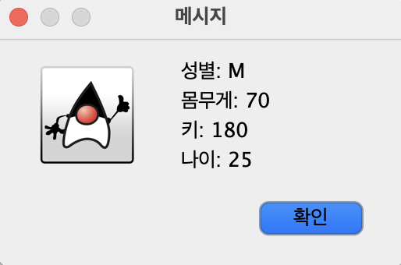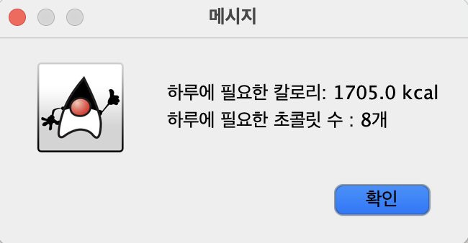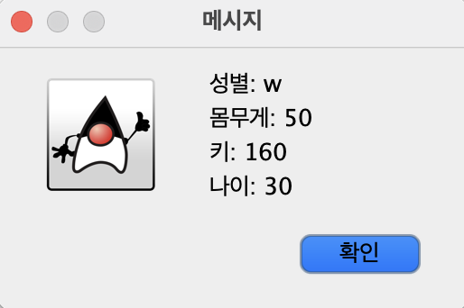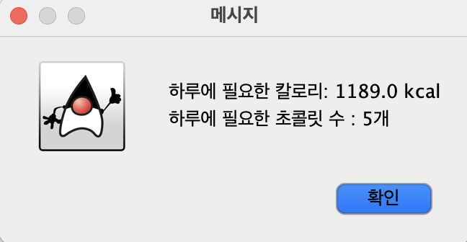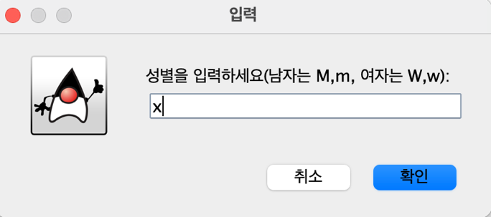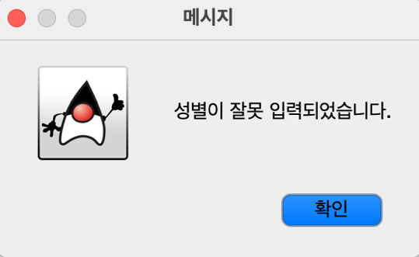

▶ 설명
gender, weight, height, age를 입력받는다. 모든 값을 입력받은 뒤 gender에 입력받은 값이 “m”, “M”, “w”, “W” 이외의 값이라면 “성별이 잘못 입력되었습니다” 안내창을 출력하고, System.exit(0)으로 프로그램을 종료한다. 프로그램을 종료하면 유효하지 않은 값으로 계산된 정보들을 출력하지 않을 수 있다. 성별이 남자라면 남성용 칼로리 공식[((10*weight) + (6.25 * height) - (5*age) + 5)]을, 여자라면 여성용 칼로리 공식[((10*weight) + (6.25 * height) - (5*age) - 161)]을 사용하여 하루에 필요한 칼로리를 계산하고 double 타입 cal에 저장한다. int 타입 변수 chocolate에는 하루 칼로리를 200으로 나누어 필요한 초콜릿 수를 구한 후 저장한다. 이 때 칼로리는 double이기 때문에 typecast를 하여 int타입 값을 저장한다.
JOptionPane.showMessageDialog를 사용하여 입력받은 정보들을 출력하고, 하루에 필요한 칼로리와 초콜릿 수를 출력한다. 이때 칼로리는 double이고, 소수점 한자리수까지 출력해야하기 때문에 String.format(“%.1f”, cal)을 사용하여 출력한다.

◎ 3단계 (최종)
▶ 문제기술
반복문을 사용하여 사용자가 “q”나 “Q”를 입력할 때까지 반복하여 입력받는다. “q”나 “Q”를 입력받는다면 프로그램을 종료 안내창을 띄우고 종료한다. 성별, 몸무게, 키에 유효하지 않은 값이 입력된다면 안내창을 띄우고 처음부터 다시 입력받고, 유효한 값을 모두 입력받으면 입력된 정보와 하루에 필요한 칼로리, 초콜릿을 출력한다.
▶ 코드
import java.util.Scanner;
import javax.swing.JOptionPane;
public class Rep03Replace3 {
public static void main(String[] args){
Rep03Replace3 rep03 = new Rep03Replace3();
rep03.level3();
}
boolean isValid(int n){
boolean valid;
if(n <= 0){
valid = false;
}
else{
valid = true;
}
return valid;
}
void level3() {
String gender;
int weight = 0, height = 0, age = 0;
double cal = 0.0;
int chocolate = 0;
while (true) {
gender = JOptionPane.showInputDialog
("성별을 입력하세요(남자는 M,m, 여자는 W,w, 종료는 Q,q):");
if (gender.equals("m") || gender.equals("w") || (gender.equals("M") || gender.equals("W"))) {
do{
weight = Integer.parseInt(JOptionPane.showInputDialog("몸무게를 입력하세요:"));
if(weight <= 0){
JOptionPane.showMessageDialog(null,
"몸무게는 양수여야 합니다. 다시 입력해주세요.");
break;
}
height = Integer.parseInt(JOptionPane.showInputDialog("키를 입력하세요:"));
if(height <= 0){
JOptionPane.showMessageDialog(null,
"키는 양수여야 합니다. 다시 입력해주세요.");
break;
}
} while((!isValid(weight)) || (!isValid(height)));
if(isValid(weight) && isValid(height)){
age = Integer.parseInt(JOptionPane.showInputDialog("나이를 입력하세요:"));
if(gender.equals("m") || gender.equals("M")){
cal = ((10*weight) + (6.25 * height) - (5*age) + 5);
chocolate = ((int)cal / 200);
}
if(gender.equals("w") || gender.equals("W")){
cal = ((10*weight) + (6.25 * height) - (5*age) - 161);
chocolate = ((int)cal / 200);
}
JOptionPane.showMessageDialog(
null, "성별: " + gender + '\n'
+ "몸무게: " + weight + '\n'
+ "키: " + height + '\n'
+ "나이: " + age);
JOptionPane.showMessageDialog(null,
"하루에 필요한 칼로리: " + String.format("%.1f", cal) + " kcal"
+ "\n" + "하루에 필요한 초콜릿 수 : " + chocolate + "개");
}
}
else if(gender.equals("q") || gender.equals("Q")){
JOptionPane.showMessageDialog(null, "프로그램을 종료합니다.");
System.exit(0);
}
else{
JOptionPane.showMessageDialog(null,
"성별이 잘못 입력되었습니다. M, m 또는 W, w를 입력하세요.");
}
}
}
}

▶ 결과 (출럭 덤프)
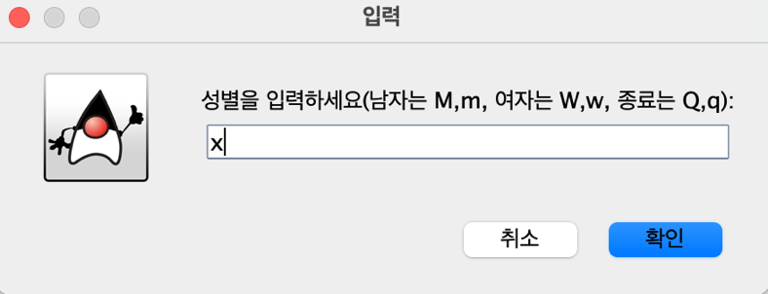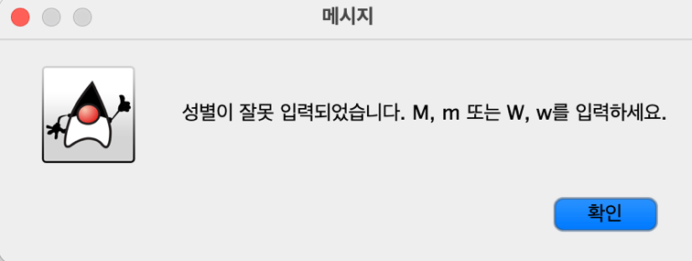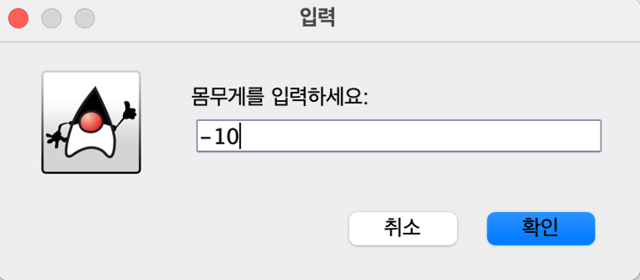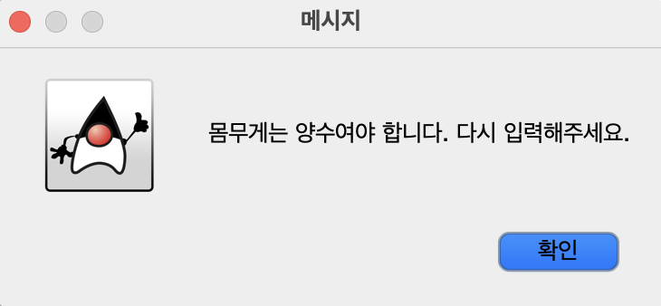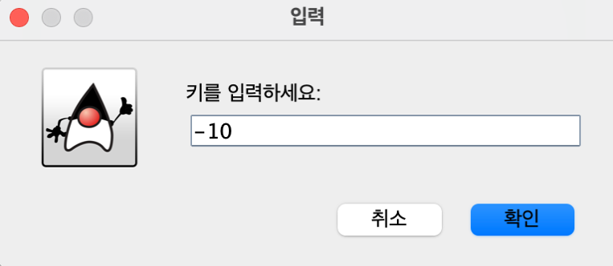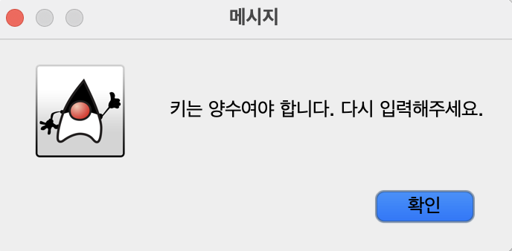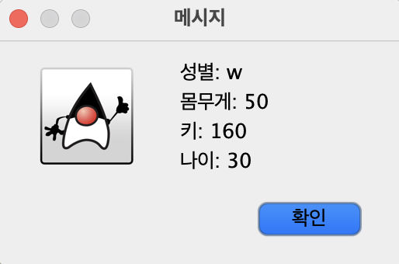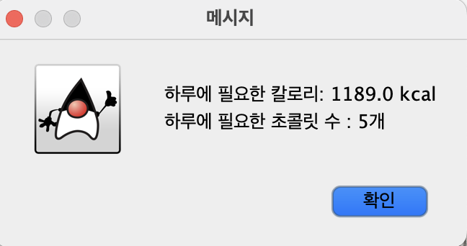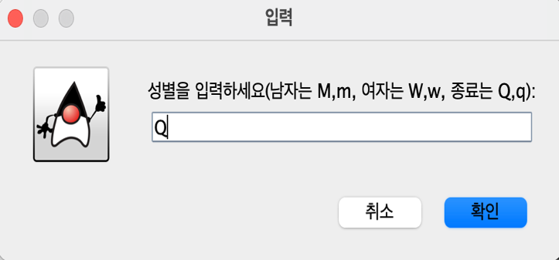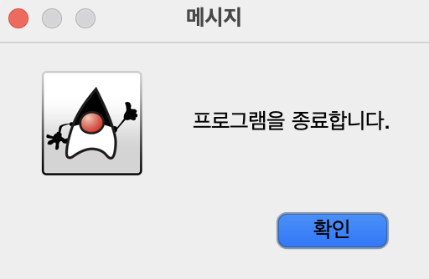

▶ 설명
gender, weight, height, age 변수를 선언하고, weight과 height의 초기값을 0으로 한다. 먼저 while(true) 반복문 안에서 성별을 입력받고, 유효한 문자가 아닌 경우에는 JOptionPane으로 알림창을 띄우고 다시 반복문 상단으로 돌아가서 성별을 재입력받는다. 성별에 “m”, “M”, “w”, “W” 중 하나를 입력받은 경우 do while((!isValid(weight)) || (!isValid(height))) 반복문으로 isValid()함수를 사용하여 weight과 height에 유효한 양수의 정수가 입력될 때까지 입력받는 것을 반복한다. 만약 weight과 height에 유효하지 않은 값이 입력된다면 JOptionPane으로 알림창을 띄운 후 break로 반복문을 종료하고, 상단 반복문으로 돌아가 다시 처음부터 (성별부터) 입력받는다. 만약 gender, weight, height 모두 유효한 값을 입력 받았다면 age를 입력받는다. 모든 정보를 입력받았다면 저장된 정보들을 사용하여 성별이 남자면 남성 칼로리 공식을 사용하고, 여자라면 여성 칼로리 공식을 사용하여 하루 필요한 칼로리를 구한 후 변수 cal에 저장한다. 저장된 칼로리 값을 200으으로 나누어 하루 칼로리를 채우기 위해 필요한 초콜릿 개수를 계산하고, 변수 chocolate에 저장한다. 저장된 정보(성별, 몸무게, 미, 나이)들을 JOptionPane.showMessageDialog를 사용하여 출력하고, 칼로리와 초콜릿 개수도 출력한다.
정보 출력 후 다시 반복문 상단으로 돌아가 성별을 입력받는데, 만약 사용자가 “Q”나 “q”를 입력한다면 프로그램 종료 알림창을 띄우고 System.exit(0)을 사용하여 프로그램을 종료한다.

◎ 최종
▶ 소감
이번 과제를 통해 Java에서 JOptionPane을 사용하는 법을 익힐 수 있었고, 기본적인 반복문과 문자열을 사용하는 법을 복습할 수 있어서 좋았다.

▶ 새롭게 배운 점
이번 과제를 통해 JOptionPane의 사용법을 새롭게 배웠다. 입력창을 띄워서 문자열을 입력받는 법, 정수를 입력받는 법과 메세지 알림창을 띄우는 법을 배웠고, 항상 터미널에 출력되는 것만 보다가 실제로 알림창을 띄워지는 것을 보니 신기했다.

